PATVIRTINTA
Kauno rajono savivaldybės
administracijos direktoriaus
2023-04- įsakymu Nr. ĮS-

KAUNO RAJONO SAVIVALDYBĖS TARYBOS 2013-10-24 SPRENDIMU NR. TS-437 PATVIRTINTO KAUNO R. SAV., KARMĖLAVOS SEN., KARMĖLAVOS MSTL., ORO UOSTO G. 4, ŽEMĖS SKLYPO, KADASTRO NR. 5233/0007:74, DETALIOJO PLANO KEITIMO
DARBŲ PROGRAMA

Nr. | ETAPAS | PROCEDŪROS | PRELIMINARUS ATLIKIMO TERMINAS
1. | Esamos būklės analizės stadija,  tyrimai | Esamos būklės brėžinyje ir aiškinamajame rašte apibūdinti kraštovaizdį, želdynus, urbanistines struktūras, inžinerinę ir socialinę infrastruktūrą pagal žemiau apibrėžtą nagrinėti kvartalo teritoriją  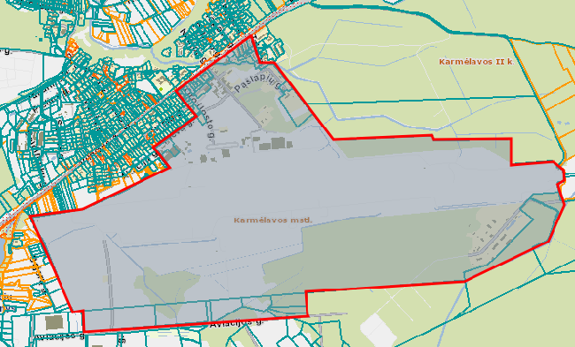 | 2023 m. II -III ketvirčiai
2. | Koncepcijos nustatymo stadija | Koncepcija nerengiama
3. | SPAV  reikalingumas | Nerengiamas, atsižvelgiant į tai, jog planavimo tikslai nepatenka į Planų ir programų strateginio pasekmių aplinkai vertinimo tvarkos apraše (LRV nutarimas 2004 m. rugpjūčio 18 d. Nr. 967) numatytus atvejus
4. | Urbanistinės idėjos rengimas | Nerengiama. Atviras konkursas geriausiai urbanistinei idėjai parengti neorganizuojamas
5. | Sprendinių konkretizavimo stadija, planavimo uždaviniai | Numatomos teritorijos naudojimo ir apsaugos priemonės,  statybų bei aplinkos tvarkymo priemonės, statybos reglamentai, nustatomas teritorijos naudojimo tipas (vadovaujantis LR Žemės ūkio ministro ir LR Aplinkos ministro 2005-01-20 įsakymu  Nr. 3D-37/D1-40 (aktuali redakcija).  Planavimo tikslai ir uždaviniai:  1. Nustatyti visos planuojamos teritorijos naudojimo reglamentą  (-us) – teritorijos naudojimo tipą, aprūpinimą inžineriniais tinklais ir kita .  Planavimo sprendiniai turi neprieštarauti Kauno rajono savivaldybės teritorijos bendrojo plano I-ojo pakeitimo patvirtinto Kauno rajono savivaldybės tarybos 2014-08-28 sprendimu Nr. TS-299, 2017-11-16 sprendimu Nr. TS-411, Kauno rajono savivaldybės tarybos 2020-05-28 sprendimu Nr. TS-233 sprendiniams. | 2023 m. III– IV ketvirčiai
6. | Sprendinių vertinimas | Neatliekamas
7. | Baigiamasis etapas | Teritorijų planavimo dokumento sprendinių svarstymo ir derinimo stadija: sprendinių viešinimas bendrąja tvarka, derinimas Teritorijų planavimo komisijoje. | 2023 m. IV –  2024 m. I ketvirčiai
7. | Baigiamasis etapas | Teritorijų planavimo dokumento tvirtinimo stadija: tikrinimas valstybinę teritorijų planavimo priežiūrą atliekančioje institucijoje pagal jai priskirtą kompetenciją, tvirtinimas Kauno rajono savivaldybėje. | 2023 m. IV –  2024 m. I ketvirčiai

__________________________________________________________________________________________

